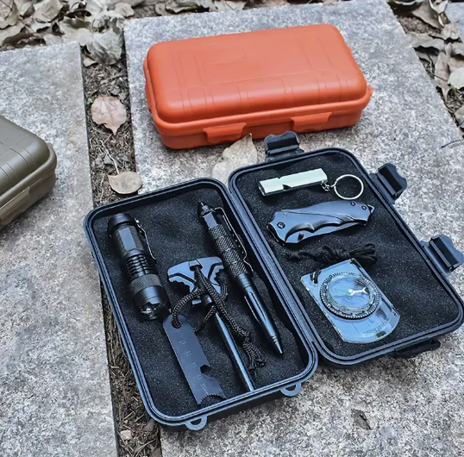
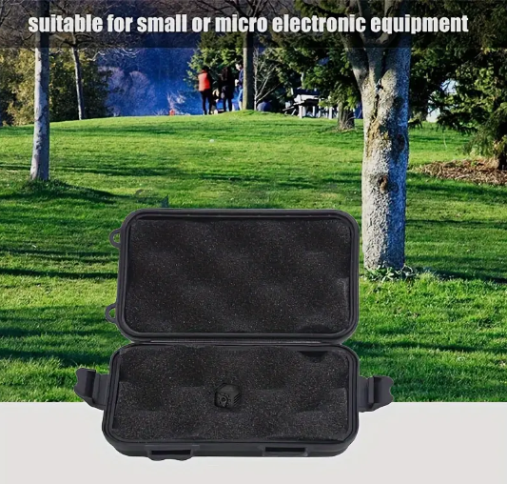
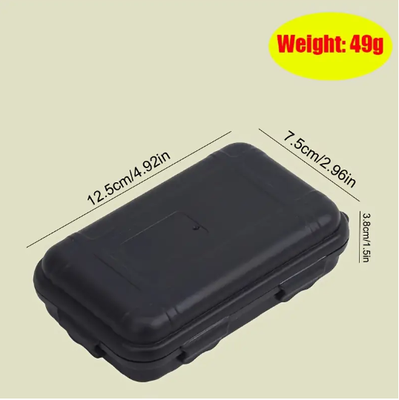
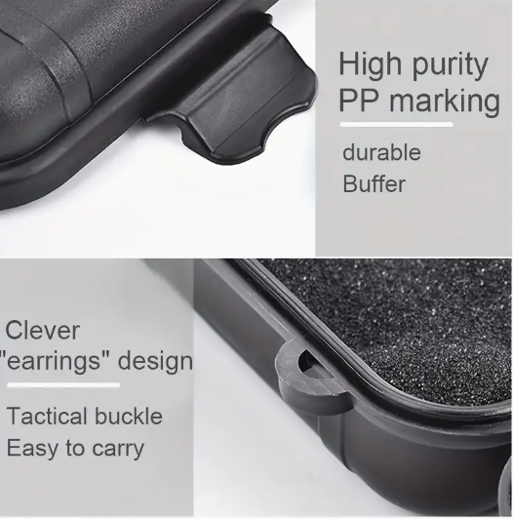

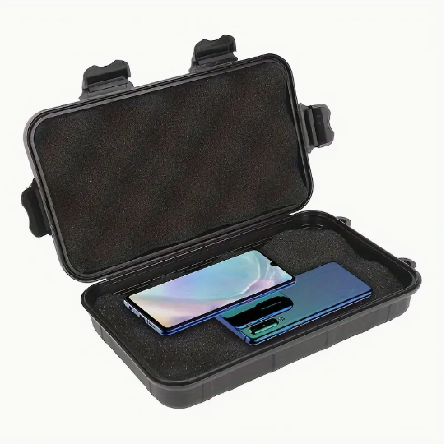
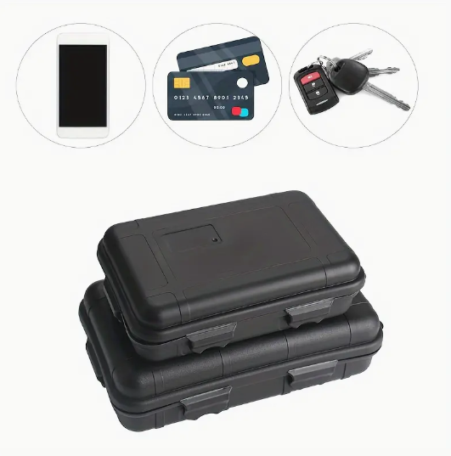
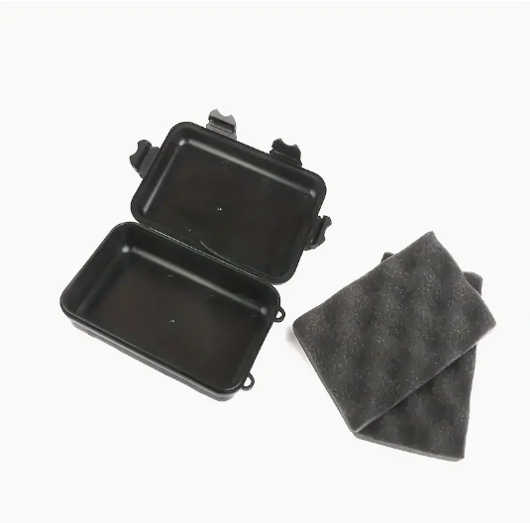
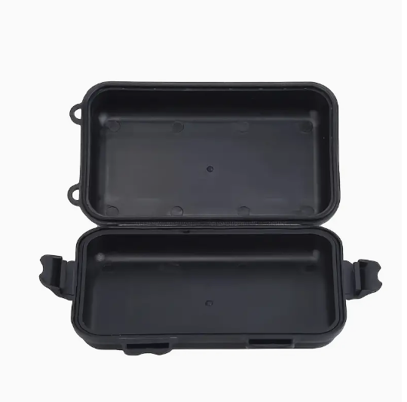
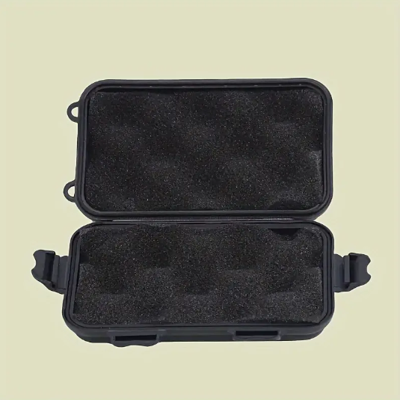
Vodotěsné a nárazuvzdorné pouzdro
Jeden kus odolného venkovního přežití - Odolný a nárazuvzdorný, vodotěsný uzavřený pouzdro s pěnovým interiérem, ideální pro telefony, nože, USB disky - Lehký materiál z polypropylenu

Podrobnosti
Doporučená použití pro produkt: Víceúčelový
Tvar: Obdélník
Materiál: Polypropylen
Uzavřený typ: Připnout – chytrá přezka
Jednoduché k přenášení
Úroveň odolnosti proti vodě: Voděodolný
Vhodné pro malá, nebo mikro-elektronická zařízení.

Pouzdro je dostatečné pevné, aby ochránilo vložený obsah. Vnitřní výplň tvoří pěnový molitan, který se přizpůsobí vloženému obsahu tak, aby se v něm obsah samovolně nepřemisťoval. Zajištěno je čtyřmi zámky, po obvodu je silikonové těsnění. Má dvě oka pro provlečení šňůrky.
Dobře ochrání Vaše elektronické přístroje, jako jsou mobilní telefony či fotoaparáty.

- vodotěsné a nárazuvzdorné
- vyrobeno z pevného, houževnatého plastu
- čtyři zámky pro zajištění, dvě oka pro zavěšení

